U (V) | I (A) | T(K)
0.3670 | 0.65 | 295
0.9880 | 0.88 | 297
0.6700 | 1.20 | 301
0.8000 | 1.40 | 303
0.9970 | 1.70 | 305
1.2030 | 2.00 | 314
1.4460 | 2.30 | 320
1.6980 | 2.60 | 332
2.0000 | 2.90 | 341
2.3400 | 3.20 | 355
2.5100 | 3.30 | 361
2.7690 | 3.50 | 373

ln p_{o}

I Intrinsisktområde
p_{o} = n _{i}∼ 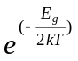

II Mättningsmoråde
III Jonisationsomoråde
ln N_{a}
p_{o} ∼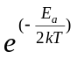

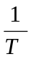

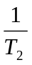
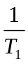

Laddningsbärarnaskoncentationen som fonktion av temperaturen i ln p_{o} -

